17, rue Waldeck Rousseau

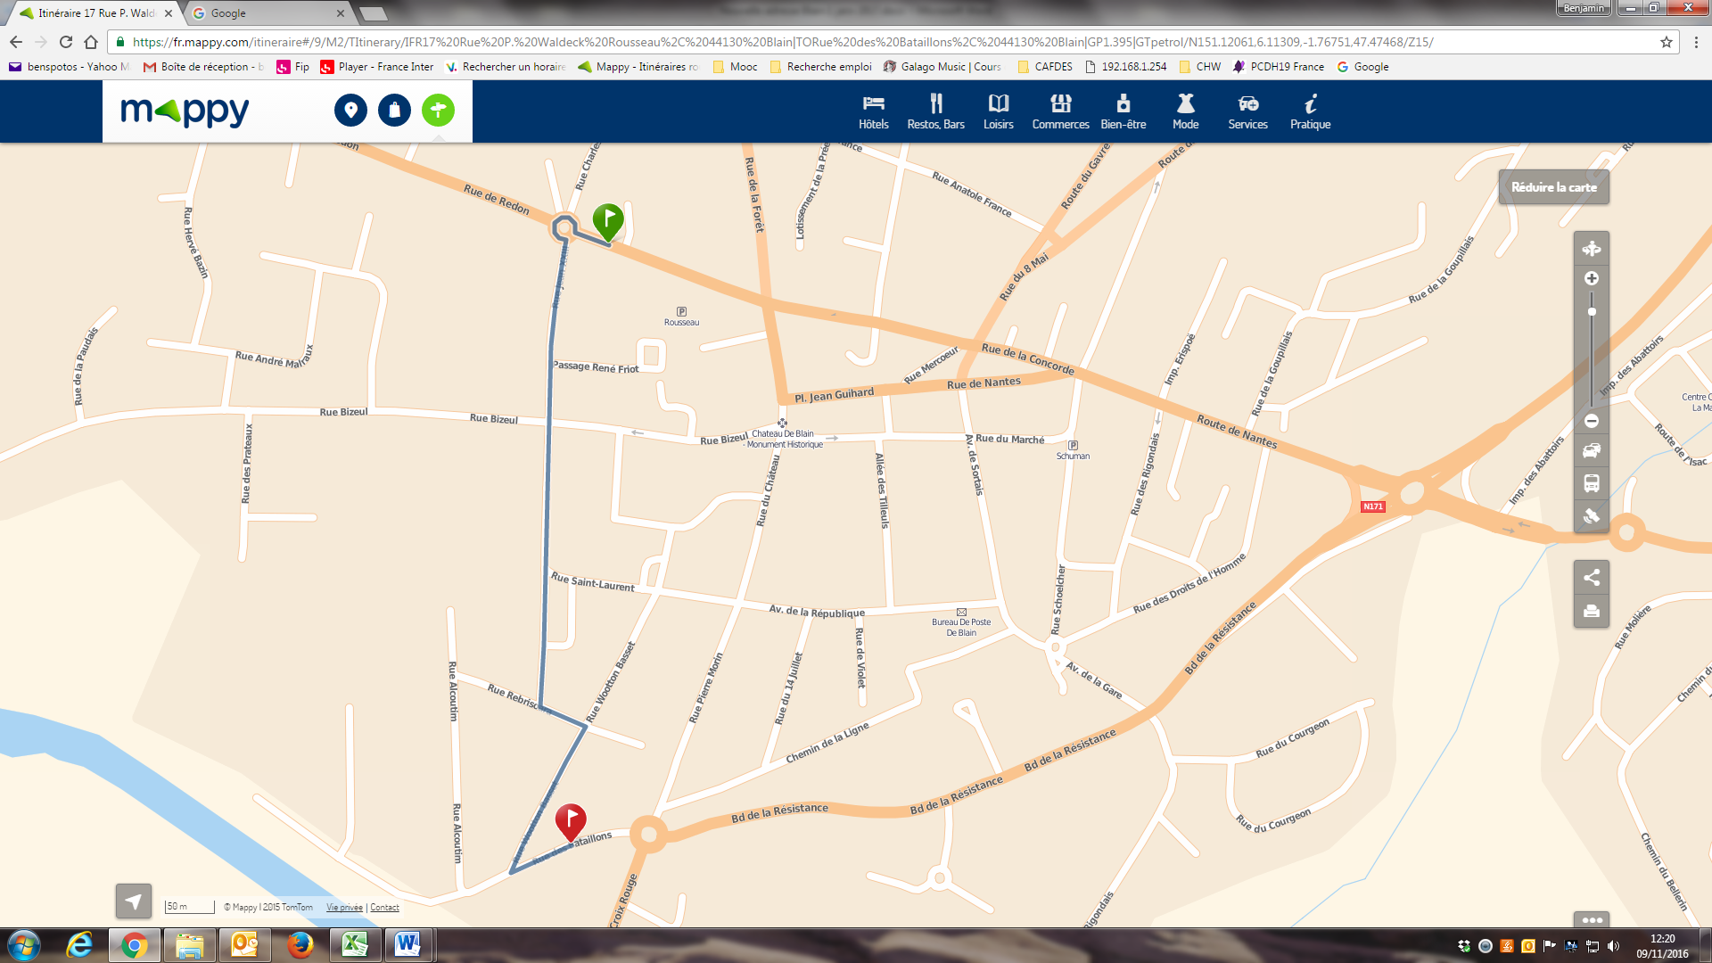

**Nouvelle Adresse Rue des bataillons FFI**